ΒΟΥΛΗ ΤΩΝ ΕΛΛΗΝΩΝ
Πρωτ. …………
Αριθ.
Διεκπ. ………….

ΑΠΟΣΠΑΣΜΑ

Από τα επίσημα Πρακτικά της ΙΗ', 2 Νοεμβρίου 1999, Συνεδρίασης της Ολομέλειας της Βουλής, στην οποία ψηφίστηκε το παρακάτω σχέδιο νόμου:

Κύρωση της Συμφωνίας μεταξύ της Κυβέρνησης της Ελληνικής Δημοκρατίας και της Κυβέρνησης της Δημοκρατίας της Νοτίου Αφρικής για την προώθηση και αμοιβαία προστασία των επενδύσεων και του προσαρτημένου σε αυτήν Πρωτοκόλλου

Άρθρο πρώτο

Κυρώνεται και έχει την ισχύ, που ορίζει το άρθρο 28 παρ. 1 του Συντάγματος, η Συμφωνία μεταξύ της Κυβέρνησης της Ελληνικής Δημοκρατίας και της Κυβέρνησης της Δημοκρατίας της Νοτίου Αφρικής για την προώθηση και αμοιβαία προστασία των επενδύσεων, που υπογράφηκε στην Πρετόρια στις 19 Νοεμβρίου 1998 και του προσαρτημένου σε αυτήν Πρωτοκόλλου, των οποίων το κείμενο σε πρωτότυπο στην ελληνική και αγγλική γλώσσα έχει ως εξής:

ΣΥΜΦΩΝΙΑ
ΜΕΤΑΞΥ
ΤΗΣ ΚΥΒΕΡΝΗΣΕΩΣ ΤΗΣ ΕΛΛΗΝΙΚΗΣ
ΔΗΜΟΚΡΑΤΙΑΣ
ΚΑΙ
ΤΗΣ ΚΥΒΕΡΝΗΣΕΩΣ ΤΗΣ ΔΗΜΟΚΡΑΤΙΑΣ
ΤΗΣ ΝΟΤΙΟΥ ΑΦΡΙΚΗΣ
ΓΙΑ ΤΗΝ ΠΡΟΩΘΗΣΗ ΚΑΙ ΑΜΟΙΒΑΙΑ ΠΡΟΣΤΑΣΙΑ ΤΩΝ ΕΠΕΝΔΥΣΕΩΝ

Η Κυβέρνηση της Ελληνικής Δημοκρατίας και η Κυβέρνηση της Δημοκρατίας της Νοτίου Αφρικής,

αποκαλούμενες εφεξής "τα Συμβαλλόμενα Μέρη",

ΕΠΙΘΥΜΩΝΤΑΣ να ενισχύσουν την οικονομική τους συνεργασία προς το αμοιβαίο όφελος των δύο Συμβαλλόμενων Μερών σε μακροχρόνια βάση,

ΕΧΟΝΤΑΣ ως στόχο τη δημιουργία ευνοϊκών συνθηκών για τις επενδύσεις επενδυτών του ενός Συμβαλλόμενου Μέρους, στο έδαφος του άλλου Συμβαλλόμενου Μέρους,

ΑΝΑΓΝΩΡΙΖΟΝΤΑΣ ότι η προώθηση και προστασία των επενδύσεων, βάσει της παρούσας Συμφωνίας, θα τονώσει την πρωτοβουλία στον τομέα αυτόν,

ΣΥΜΦΩΝΗΣΑΝ ΤΑ ΑΚΟΛΟΥΘΑ:

ΑΡΘΡΟ 1
Ορισμοί

Για τους σκοπούς της παρούσας Συμφωνίας:
1. "Επένδυση" σημαίνει κάθε είδους περιουσιακό στοιχείο και περιλαμβάνει ειδικότερα, αλλά όχι αποκλειστικά:
α) κινητή και ακίνητη ιδιοκτησία και κάθε άλλο εμπράγματο δικαίωμα, όπως δουλείες, νομή, υποθήκες, εμπράγματες ασφάλειες και ενέχυρα,
β) μετοχές, εταιρικά μερίδια, ομολογίες και κάθε άλλη μορφή συμμετοχής σε εταιρία,
γ) χρηματικές απαιτήσεις και κάθε άλλη συμβατική απαίτηση που έχει οικονομική αξία, καθώς και δάνεια συνδεόμενα με επένδυση,
δ) δικαιώματα διανοητικής ιδιοκτησίας, ιδίως δικαιώματα πνευματικής ιδιοκτησίας, ευρεσιτεχνίες, υποδείγματα χρησιμότητας, κατοχυρωμένα σχέδια, ονομασίες, σήματα, εμπορικό και επιχειρηματικό απόρρητο, τεχνικές μέθοδοι, τεχνογνωσία και επιχειρηματική φήμη,
ε) εκχωρήσεις επιχειρηματικών δικαιωμάτων, βάσει νόμου ή συμβάσεως, περιλαμβανομένων και εκχωρήσεων για έρευνα, ανάπτυξη, εξόρυξη ή εκμετάλλευση φυσικών πόρων.
Ενδεχόμενη μεταβολή του τύπου της επένδυσης που έχει πραγματοποιηθεί δεν μεταβάλλει το χαρακτήρα της ως επένδυσης.
2. "Απόδοση" σημαίνει τα έσοδα που αποφέρει μία επένδυση και περιλαμβάνει ειδικότερα, αλλά όχι αποκλειστικά, κέρδη, τόκους, υπεραξία, μερίσματα, δικαιώματα διανοητικής ιδιοκτησίας και αμοιβές.
3. "Επενδυτής" σημαίνει σε σχέση με κάθε Συμβαλλόμενο Μέρος:
α) φυσικά πρόσωπα που έχουν την ιθαγένεια του εν λόγω Συμβαλλόμενου Μέρους, σύμφωνα με τη νομοθεσία του,
β) νομικά πρόσωπα και άλλες οντότητες, περιλαμβανομένων εταιριών πάσης φύσεως που έχουν συσταθεί ή κατ' άλλον τρόπον λειτουργούν δεόντως σύμφωνα με τη νομοθεσία του εν λόγω Συμβαλλόμενου Μέρους και ασκούν την πραγματική οικονομική τους δραστηριότητα στο έδαφος του ίδιου Συμβαλλόμενου Μέρους.
4. "Έδαφος" σημαίνει, σε σχέση με κάθε Συμβαλλόμενο Μέρος, το έδαφος υπό την κυριαρχία του, περιλαμβανομένων και των χωρικών υδάτων, καθώς και τις θαλάσσιες περιοχές, επί των οποίων το εν λόγω Συμβαλλόμενο Μέρος ασκεί, σύμφωνα με το διεθνές δίκαιο, κυριαρχικά δικαιώματα ή δικαιοδοσία.

ΑΡΘΡΟ 2
Προώθηση και προστασία των επενδύσεων

1. Κάθε Συμβαλλόμενο Μέρος ενθαρρύνει, στο έδαφός του, επενδύσεις επενδυτών του άλλου Συμβαλλόμενου Μέρους και κάνει δεκτές τις επενδύσεις αυτές σύμφωνα με τη νομοθεσία του.
2. Επενδύσεις επενδυτών Συμβαλλόμενου Μέρους απολαμβάνουν πάντοτε, στο έδαφος του άλλου Συμβαλλόμενου Μέρους, δικαίας μεταχειρίσεως και πλήρους προστασίας και ασφάλειας. Κάθε Συμβαλλόμενο Μέρος εξασφαλίζει ότι η διαχείριση, συντήρηση, χρήση, εκμετάλλευση ή διάθεση, στο έδαφός του, επενδύσεων επενδυτών του άλλου Συμβαλλόμενου Μέρους δεν παρακωλύεται με οποιονδήποτε τρόπο με μέτρα αδικαιολόγητα ή διακριτικής φύσεως.
3. Η απόδοση των επενδύσεων και, σε περίπτωση επανεπενδύσεως, το σχετικό εισόδημα, απολαμβάνουν της ίδιας προστασίας με την αρχική επένδυση.
4. Κάθε Συμβαλλόμενο Μέρος τηρεί οποιαδήποτε άλλη υποχρέωση έχει αναλάβει σε σχέση με επενδύσεις επενδυτών του άλλου Συμβαλλόμενου Μέρους.

ΑΡΘΡΟ 3
Μεταχείριση των επενδύσεων

1. Κάθε Συμβαλλόμενο Μέρος παραχωρεί στις επενδύσεις, που πραγματοποιούνται στο έδαφός του από επενδυτές του άλλου Συμβαλλόμενου Μέρους, μεταχείριση όχι λιγότερο ευνοϊκή από εκείνη που παραχωρεί σε επενδύσεις των ίδιων επενδυτών του ή σε επενδύσεις επενδυτών τρίτου κράτους, εφαρμοζομένης της ευνοϊκοτέρας μεταχειρίσεως.
2. Κάθε Συμβαλλόμενο Μέρος παραχωρεί στους επενδυτές του άλλου Συμβαλλόμενου Μέρους, όσον αφορά τη δραστηριότητα που αναπτύσσουν στο έδαφός του σε σχέση με επενδύσεις, μεταχείριση όχι λιγότερο ευνοϊκή από εκείνη που παραχωρεί στους ίδιους επενδυτές του ή σε επενδυτές τρίτου κράτους, εφαρμοζομένης της ευνοϊκοτέρας μεταχειρίσεως.
3. Οι διατάξεις των παραγράφων 1 και 2 του παρόντος άρθρου δεν συνεπάγονται υποχρέωση του ενός Συμβαλλόμενου Μέρους να επεκτείνει στους επενδυτές του άλλου Συμβαλλόμενου Μέρους τα πλεονεκτήματα οποιασδήποτε μεταχειρίσεως, προτιμήσεως ή προνομίου που απορρέουν από:
α) τη συμμετοχή του σε υφιστάμενη ή μελλοντική τελωνειακή ένωση, οικονομική ένωση, συμφωνία περιφερειακής οικονομικής ολοκλήρωσης ή παρόμοια διεθνή συμφωνία, ή
β) διεθνή συμφωνία ή ρύθμιση σχετική εν όλω ή εν μέρει με φορολογία ή εθνική νομοθεσία σχετική εν όλω ή εν μέρει με φορολογία.
4. Εάν Συμβαλλόμενο Μέρος παραχωρεί ιδιαίτερα πλεονεκτήματα σε διεθνή αναπτυξιακά χρηματοδοτικά ιδρύματα με ξένη συμμετοχή, τα οποία έχουν εγκατασταθεί με αποκλειστικό σκοπό τη χορήγηση αναπτυξιακής βοήθειας ιδίως μέσω μη κερδοσκοπικών δραστηριοτήτων, το Συμβαλλόμενο Μέρος αυτό δεν υποχρεούται να παραχωρήσει τα εν λόγω πλεονεκτήματα σε αναπτυξιακά χρηματοδοτικά ιδρύματα ή άλλους επενδυτές του άλλου Συμβαλλόμενου Μέρους.

ΑΡΘΡΟ 4
Απαλλοτρίωση

1. Επενδύσεις επενδυτών του ενός Συμβαλλόμενου Μέρους στο έδαφος του άλλου Συμβαλλόμενου Μέρους, δεν υπόκεινται σε απαλλοτρίωση, εθνικοποίηση ή οποιοδήποτε άλλο μέτρο, τα αποτελέσματα του οποίου ισοδυναμούν με απαλλοτρίωση ή εθνικοποίηση (αποκαλούμενες εφεξής "απαλλοτρίωση"), παρά μόνον για λόγους δημόσιου συμφέροντος, με νόμιμες διαδικασίες, σε μη διακριτική βάση και κατόπιν καταβολής άμεσης, επαρκούς και αποτελεσματικής αποζημιώσεως. Η αποζημίωση αυτή είναι ίση με την αγοραία αξία της θιγείσας επενδύσεως αμέσως πριν από το χρονικό σημείο κατά το οποίο ελήφθη το συγκεκριμένο μέτρο ή έγινε δημοσίως γνωστό, επιλεγομένου του προγενέστερου χρονικού σημείου, περιλαμβάνει τόκο από την ημέρα της απαλλοτριώσεως έως την ημέρα καταβολής, με το σύνηθες εμπορικό επιτόκιο και μεταφέρεται ελεύθερα σε ελεύθερα μετατρέψιμο νόμισμα.
2. Οι διατάξεις της παραγράφου 1 του παρόντος άρθρου εφαρμόζονται επίσης και στην περίπτωση κατά την οποία Συμβαλλόμενο Μέρος προβαίνει σε απαλλοτρίωση περιουσιακών στοιχείων εταιρίας, η οποία έχει συσταθεί σύμφωνα με τη νομοθεσία του σε οποιοδήποτε σημείο του εδάφους του και της οποίας επενδυτής του άλλου Συμβαλλόμενου Μέρους κατέχει μετοχές.

ΑΡΘΡΟ 5
Αποζημιώσεις

1. Οι επενδυτές του ενός Συμβαλλόμενου Μέρους των οποίων οι επενδύσεις στο έδαφος του άλλου Συμβαλλόμενου Μέρους υφίστανται ζημίες λόγω πολέμου ή άλλης ένοπλης σύγκρουσης, καταστάσεως εκτάκτου ανάγκης, πολιτικών αναταραχών ή άλλων παρόμοιων γεγονότων στο έδαφος του άλλου Συμβαλλόμενου Μέρους, απολαμβάνουν από το δεύτερο Συμβαλλόμενο Μέρος μεταχείριση, όσον αφορά την αποκατάσταση, αποζημίωση ή άλλου είδους διευθέτηση, όχι λιγότερο ευνοϊκή από εκείνη που το Συμβαλλόμενο Μέρος αυτό επιφυλάσσει στους ίδιους επενδυτές του ή στους επενδυτές τρίτου κράτους, εφαρμοζομένης της ευνοϊκοτέρας μεταχειρίσεως. Προκύπτουσες πληρωμές καταβάλλονται αμέσως και μεταφέρονται ελεύθερα σε ελεύθερα μετατρέψιμο νόμισμα.
2. Μη θιγομένων των διατάξεων της παραγράφου 1 του παρόντος άρθρου, επενδυτές του ενός Συμβαλλόμενου Μέρους οι οποίοι, σε οποιαδήποτε από τις περιπτώσεις που αναφέρονται στην εν λόγω παράγραφο, υφίστανται ζημίες στο έδαφος του άλλου Συμβαλλόμενου Μέρους λόγω:
α) επιτάξεως της επενδύσεώς τους ή μέρους αυτής από τις δυνάμεις ή αρχές του δεύτερου Συμβαλλόμενου Μέρους, ή
β) καταστροφής της επενδύσεώς τους ή μέρους αυτής από τις δυνάμεις ή αρχές του δεύτερου Συμβαλλόμενου Μέρους, η οποία δεν επεβάλετο από τις περιστάσεις, τυγχάνουν άμεσης, επαρκούς και αποτελεσματικής επανορθώσεως ή αποζημιώσεως.

ΑΡΘΡΟ 6
Μεταφορά της επενδύσεως και
της αποδόσεώς της

1. Τα Συμβαλλόμενα Μέρη εγγυώνται, όσον αφορά τις επενδύσεις επενδυτών του άλλου Συμβαλλόμενου Μέρους, την ανεμπόδιστη μεταφορά της επενδύσεως και της αποδόσεώς της.
Η μεταφορά πραγματοποιείται χωρίς καθυστέρηση, σε ελεύθερα μετατρέψιμο νόμισμα, με την ισοτιμία που επικρατεί στην αγορά κατά την ημέρα της μεταφοράς.
2. Οι μεταφορές αυτές περιλαμβάνουν ειδικότερα, αλλά όχι αποκλειστικά:
α) κεφάλαιο και πρόσθετα ποσά για τη συντήρηση ή επέκταση της επένδυσης,
β) κέρδη, τόκους, μερίσματα και άλλα τρέχοντα εισοδήματα,
γ) ποσά για την εξόφληση δανείων,
δ) δικαιώματα πνευματικής και βιομηχανικής ιδιοκτησίας και αμοιβές,
ε) προϊόν πωλήσεως ή ρευστοποιήσεως της επένδυσης ή μέρους αυτής,
στ) αποζημιώσεις σύμφωνα με τα άρθρα 4 και 5.
3. Οι μεταφορές πραγματοποιούνται σύμφωνα με τις διαδικασίες που προβλέπονται από τη σχετική νομοθεσία. Η νομοθεσία αυτή, ωστόσο, όσον αφορά τις προϋποθέσεις που θέτει ή την εφαρμογή της, δεν δύναται να παρακωλύει την, ή να αποκλίνει, από την ελεύθερη και χωρίς καθυστέρηση μεταφορά σύμφωνα με τους όρους της παραγράφου 1.

ΑΡΘΡΟ 7
Υποκατάσταση

1. Εάν οι επενδύσεις επενδυτή ενός Συμβαλλόμενου Μέρους στο έδαφος του άλλου Συμβαλλόμενου Μέρους είναι ασφαλισμένες για μη εμπορικούς κινδύνους, βάσει νόμιμου συστήματος εγγυήσεως, κάθε υποκατάσταση του ασφαλιστή στα δικαιώματα του εν λόγω επενδυτή, σύμφωνα με τους όρους της ασφάλειας αυτής, αναγνωρίζεται από το δεύτερο Συμβαλλόμενο Μέρος, μη θιγομένων των δικαιωμάτων του επενδυτή σύμφωνα με το άρθρο 9 της παρούσας Συμφωνίας.
2. Ο ασφαλιστής δεν δικαιούται να ασκήσει δικαιώματα άλλα, πέραν των δικαιωμάτων που θα εδικαιούτο να ασκήσει ο επενδυτής.
3. Διαφορές μεταξύ Συμβαλλόμενου Μέρους και ασφαλιστή θα καταβάλλεται προσπάθεια να επιλύονται σύμφωνα με τις διατάξεις του άρθρου 9 της παρούσας Συμφωνίας.

ΑΡΘΡΟ 8
Επίλυση διαφορών μεταξύ των
Συμβαλλόμενων Μερών

1. Κάθε διαφορά μεταξύ των Συμβαλλόμενων Μερών σχετική με την ερμηνεία ή την εφαρμογή της παρούσας Συμφωνίας, επιλύεται, εφόσον τούτο είναι δυνατόν, δια διαπραγματεύσεων, δια της διπλωματικής οδού.
2. Εάν η διαφορά δεν μπορέσει να διευθετηθεί κατ' αυτόν τον τρόπο εντός έξι (6) μηνών από την έναρξη των διαπραγματεύσεων, υποβάλλεται σε διαιτητικό δικαστήριο κατόπιν αιτήσεως Συμβαλλόμενου Μέρους.
3. Το διαιτητικό δικαστήριο συγκροτείται σε κάθε συγκεκριμένη περίπτωση ως ακολούθως: Κάθε Συμβαλλόμενο Μέρος ορίζει ένα διαιτητή και οι δύο αυτοί διαιτητές ορίζουν, κατόπιν μεταξύ τους συμφωνίας, υπήκοο τρίτης χώρας ως πρόεδρο. Οι διαιτητές ορίζονται εντός τριών (3) μηνών και ο πρόεδρος εντός πέντε (5) μηνών από την ημερομηνία κατά την οποία Συμβαλλόμενο Μέρος γνωστοποίησε στο άλλο Συμβαλλόμενο Μέρος την πρόθεσή του να παραπέμψει τη διαφορά σε διαιτητικό δικαστήριο.
4. Εάν εντός των προθεσμιών που καθορίζονται στην παράγραφο 3 του παρόντος άρθρου δεν έχουν γίνει οι αναγκαίοι διορισμοί, οποιοδήποτε από τα Συμβαλλόμενα Μέρη μπορεί, ελλείψει άλλης συμφωνίας, να ζητήσει από τον Πρόεδρο του Διεθνούς Δικαστηρίου να προβεί στους αναγκαίους διορισμούς. Εάν ο Πρόεδρος του Διεθνούς Δικαστηρίου είναι υπήκοος ενός των Συμβαλλόμενων Μερών ή κωλύεται κατ' άλλον τρόπο να ασκήσει το εν λόγω καθήκον, καλείται να προβεί στους αναγκαίους διορισμούς ο Αντιπρόεδρος και, σε περίπτωση που ο τελευταίος είναι υπήκοος Συμβαλλόμενου Μέρους ή κωλύεται κατ' άλλον τρόπο να ασκήσει το εν λόγω καθήκον, καλείται να προβεί στους αναγκαίους διορισμούς το αρχαιότερο κατά σειρά Μέλος του Δικαστηρίου που δεν είναι υπήκοος Συμβαλλόμενου Μέρους.
5. Το διαιτητικό δικαστήριο αποφασίζει σύμφωνα με το νόμο και, ιδίως, βάσει της παρούσας Συμφωνίας και άλλων σχετικών συμφωνιών μεταξύ των Συμβαλλόμενων Μερών, καθώς και των γενικώς παραδεδεγμένων κανόνων και αρχών του διεθνούς δικαίου.
6. Το δικαστήριο αποφασίζει την εσωτερική του διαδικασία, εκτός εάν τα Συμβαλλόμενα Μέρη ορίσουν άλλως.
Το δικαστήριο εκδίδει την απόφασή του κατά πλειοψηφία. Η απόφαση αυτή είναι τελική και δεσμευτική για τα Συμβαλλόμενα Μέρη.
7. Κάθε Συμβαλλόμενο Μέρος φέρει το κόστος του διαιτητή που όρισε το ίδιο, καθώς και της εκπροσώπησής του. Το κόστος του Προέδρου, καθώς και κάθε άλλο κόστος φέρουν τα Συμβαλλόμενα Μέρη εξίσου. Το δικαστήριο δύναται πάντως να ορίσει στην απόφασή του ότι ένα από τα δύο Συμβαλλόμενα Μέρη θα φέρει μεγαλύτερο ποσοστό του κόστους και η απόφαση αυτή είναι δεσμευτική για τα Συμβαλλόμενα Μέρη.

ΑΡΘΡΟ 9
Επίλυση διαφορών μεταξύ επενδυτή και
Συμβαλλόμενου Μέρους

1. Διαφορές μεταξύ επενδυτή του ενός Συμβαλλόμενου Μέρους και του άλλου Συμβαλλόμενου Μέρους, που αφορούν υποχρέωση του τελευταίου, βάσει της παρούσας Συμφωνίας, σχετική με επένδυση του πρώτου, επιλύεται, εφόσον τούτο είναι δυνατόν, από τα ενδιαφερόμενα Μέρη φιλικά.
2. Εάν η εν λόγω διαφορά δεν μπορέσει να επιλυθεί εντός έξι (6) μηνών από την ημερομηνία κατά την οποία ένα από τα Μέρη ζήτησε τη φιλική διευθέτησή της, ο ενδιαφερόμενος επενδυτής μπορεί να υποβάλλει τη διαφορά είτε στο αρμόδιο δικαστήριο του Συμβαλλόμενου Μέρους στο έδαφος του οποίου έχει πραγματοποιηθεί η επένδυση, είτε στη διεθνή διαιτησία.
Κάθε Συμβαλλόμενο Μέρος συγκατατίθεται δια της παρούσας Συμφωνίας στην υποβολή των εν λόγω διαφορών στη διεθνή διαιτησία.
3. Εφόσον η διαφορά παραπεμφθεί στη διεθνή διαιτησία, ο ενδιαφερόμενος επενδυτής μπορεί να υποβάλλει τη διαφορά:
α) στο Διεθνές Κέντρο για το Διακανονισμό των Διαφορών εξ Επενδύσεων, που ιδρύθηκε με τη Σύμβαση "δια την ρύθμισιν των σχετιζομένων προς τας επενδύσεις διαφορών μεταξύ Κρατών και υπηκόων άλλων Κρατών", η οποία ανοίχθηκε για υπογραφή στην Ουάσινγκτον D.C. στις 18 Μαρτίου 1965, εφόσον κάθε Συμβαλλόμενο Μέρος έχει προσχωρήσει στην εν λόγω Σύμβαση.
Ενόσω ο όρος αυτός δεν πληρούται, κάθε Συμβαλλόμενο Μέρος συμφωνεί ότι η διαφορά μπορεί να επιλυθεί βάσει των κανόνων που διέπουν την Πρόσθετη Διευκόλυνση για τη ρύθμιση της διαδικασίας από τη Γραμματεία του Διεθνούς Κέντρου, ή
β) σε ad hοc διαιτητικό δικαστήριο, το οποίο συνιστάται σύμφωνα με τους κανόνες περί διαιτησίας της Επιτροπής των Ηνωμένων Εθνών για το Διεθνές Εμπορικό Δίκαιο (U.Ν.C.Ι.Τ.R.Α.L.), ή
γ) σε οποιαδήποτε άλλη διεθνή διαιτησία ή ad hοc διαιτητικό δικαστήριο, που συμφωνούνται μεταξύ των Μερών της διαφοράς.
4. Το διαιτητικό δικαστήριο επιλύει τη διαφορά σύμφωνα με τις διατάξεις της παρούσας Συμφωνίας και τους εφαρμοστέους κανόνες και αρχές του διεθνούς δικαίου. Οι διαιτητικές αποφάσεις είναι τελεσίδικες και δεσμευτικές για τα Μέρη της διαφοράς. Κάθε Συμβαλλόμενο Μέρος εφαρμόζει χωρίς καθυστέρηση τις εν λόγω αποφάσεις και τις εκτελεί σύμφωνα με την εθνική του νομοθεσία.
5. Κατά τη διάρκεια της διαιτητικής διαδικασίας ή της εκτελέσεως της διαιτητικής αποφάσεως το Συμβαλλόμενο Μέρος που έχει εμπλακεί στη διαφορά δεν δύναται να επικαλεσθεί ότι ο επενδυτής του άλλου Συμβαλλόμενου Μέρους έχει τύχει αποζημιώσεως, εν όλω ή εν μέρει, βάσει ασφαλιστικής συμβάσεως.

ΑΡΘΡΟ 10
Εφαρμογή άλλων διατάξεων

Εφόσον η νομοθεσία Συμβαλλόμενου Μέρους ή υφιστάμενες ή αναλαμβανόμενες στο μέλλον βάσει του διεθνούς δικαίου, μεταξύ των Συμβαλλόμενων Μερών υποχρεώσεις επιπλέον της παρούσας Συμφωνίας περιλαμβάνουν ρυθμίσεις, γενικές ή ειδικές, με τις οποίες παρέχεται το δικαίωμα σε επενδύσεις επενδυτών του άλλου Συμβαλλόμενου Μέρους για ευνοϊκότερη μεταχείριση από την προβλεπόμενη με την παρούσα Συμφωνία, οι ρυθμίσεις αυτές, στο μέτρο που είναι ευνοϊκότερες, υπερισχύουν της παρούσας Συμφωνίας.

ΑΡΘΡΟ 11
Διαβουλεύσεις

Κάθε φορά που κρίνεται απαραίτητο, διεξάγονται διαβουλεύσεις μεταξύ εκπροσώπων των Συμβαλλόμενων Μερών, επί θεμάτων που αφορούν την εφαρμογή της παρούσας Συμφωνίας. Οι διαβουλεύσεις διεξάγονται κατόπιν προτάσεως Συμβαλλόμενου Μέρους, σε χρόνο και τόπο που συμφωνούνται δια της διπλωματικής οδού.

ΑΡΘΡΟ 12
Εφαρμογή

Η παρούσα Συμφωνία εφαρμόζεται επίσης σε υφιστάμενες επενδύσεις που πραγματοποιήθηκαν πριν από τη θέση της σε ισχύ, από επενδυτές του ενός Συμβαλλόμενου Μέρους στο έδαφος του άλλου Συμβαλλόμενου Μέρους, σύμφωνα με τη νομοθεσία του τελευταίου.

ΑΡΘΡΟ 13
Θέση σε ισχύ - Διάρκεια - Λήξη

1. Η παρούσα Συμφωνία τίθεται σε ισχύ τριάντα (30) ημέρες από την ημερομηνία κατά την οποία τα Συμβαλλόμενα Μέρη αντάλλαξαν έγγραφες ανακοινώσεις με τις οποίες πληροφορούν ότι ολοκληρώθηκαν οι διαδικασίες που απαιτούνται από τις αντίστοιχες νομοθεσίες τους για το σκοπό αυτόν. Παραμένει σε ισχύ για μία περίοδο δέκα (10) ετών από την ημερομηνία αυτήν.
2. Εκτός εάν καταγγελθεί από Συμβαλλόμενο Μέρος τουλάχιστον ένα (1) έτος πριν από την ημερομηνία λήξεως της ισχύος της, η παρούσα Συμφωνία παρατείνεται εν συνεχεία σιωπηρώς για δεκαετείς περιόδους. Κάθε Συμβαλλόμενο Μέρος διατηρεί το δικαίωμα να καταγγείλει τη Συμφωνία, κατόπιν ανακοινώσεως, τουλάχιστον ένα (1) έτος πριν από την ημερομηνία λήξεως της τρέχουσας περιόδου ισχύος της.
3. Όσον αφορά επενδύσεις που πραγματοποιήθηκαν πριν από την ημερομηνία καταγγελίας της παρούσας Συμφωνίας, τα προηγούμενα άρθρα εξακολουθούν να ισχύουν για μία περαιτέρω δεκαετία από την ημερομηνία αυτήν.
Έγινε εις διπλούν στην Πρετόρια τη 19η Νοεμβρίου 1998 στην ελληνική και αγγλική γλώσσα και τα δύο κείμενα είναι εξίσου αυθεντικά.

ΓΙΑ ΤΗΝ ΚΥΒΕΡΝΗΣΗ ΓΙΑ ΤΗΝ ΚΥΒΕΡΝΗΣΗ
ΤΗΣ ΕΛΛΗΝΙΚΗΣ ΤΗΣ ΔΗΜΟΚΡΑΤΙΑΣ
ΔΗΜΟΚΡΑΤΙΑΣ ΤΗΣ ΝΟΤΙΟΥ ΑΦΡΙΚΗΣ
(υπογραφή) (υπογραφή)

ΠΡΩΤΟΚΟΛΛΟ
ΤΗΣ ΣΥΜΦΩΝΙΑΣ ΜΕΤΑΞΥ ΤΗΣ ΚΥΒΕΡΝΗΣΕΩΣ
ΤΗΣ ΕΛΛΗΝΙΚΗΣ ΔΗΜΟΚΡΑΤΙΑΣ ΚΑΙ ΤΗΣ
ΚΥΒΕΡΝΗΣΕΩΣ ΤΗΣ ΔΗΜΟΚΡΑΤΙΑΣ ΤΗΣ ΝΟΤΙΟΥ
ΑΦΡΙΚΗΣ για ΤΗΝ ΠΡΟΩΘΗΣΗ ΚΑΙ ΑΜΟΙΒΑΙΑ
ΠΡΟΣΤΑΣΙΑ ΤΩΝ ΕΠΕΝΔΥΣΕΩΝ

Κατά την υπογραφή της Συμφωνίας μεταξύ της Κυβερνήσεως της Ελληνικής Δημοκρατίας και της Κυβερνήσεως της Δημοκρατίας της Νοτίου Αφρικής για την προώθηση και αμοιβαία προστασία των επενδύσεων, οι υπογεγραμμένοι εκπρόσωποι συμφώνησαν, επιπροσθέτως, τις ακόλουθες διατάξεις, οι οποίες αποτελούν αναπόσπαστο μέρος της Συμφωνίας:
Στα άρθρα 4, 5 και 6:
Οι διατάξεις των άρθρων 4, 5 και 6, οι σχετικές με μεταφορές, δεν εφαρμόζονται σε υπηκόους της Ελληνικής Δημοκρατίας, στο μέτρο που οι εν λόγω διατάξεις είναι ασυμβίβαστες με τους συναλλαγματικούς περιορισμούς που ισχύουν, κατά το χρόνο θέσεως σε ισχύ της Συμφωνίας, για ξένους υπηκόους οι οποίοι έχουν μεταναστεύσει στη Δημοκρατία της Νοτίου Αφρικής και είναι μόνιμοι κάτοικοί της.
Οι εξαιρέσεις από τις διατάξεις των άρθρων 4, 5 και 6, οι οποίες προβλέπονται βάσει του παρόντος Πρωτοκόλλου, παύουν αυτόματα να ισχύουν ως προς κάθε περιορισμό, με την κατάργηση του εν λόγω περιορισμού, για την οποία κατάργηση σε σύντομο χρονικό διάστημα, η Δημοκρατία της Νοτίου Αφρικής θα καταβάλλει κάθε δυνατή προσπάθεια.
Έγινε εις διπλούν στην Πρετόρια τη 19η Νοεμβρίου 1998 στην ελληνική και αγγλική γλώσσα και τα δύο κείμενα είναι εξίσου αυθεντικά.

ΓΙΑ ΤΗΝ ΚΥΒΕΡΝΗΣΗ ΓΙΑ ΤΗΝ ΚΥΒΕΡΝΗΣΗ
ΤΗΣ ΕΛΛΗΝΙΚΗΣ ΤΗΣ ΔΗΜΟΚΡΑΤΙΑΣ
ΔΗΜΟΚΡΑΤΙΑΣ ΤΗΣ ΝΟΤΙΟΥ ΑΦΡΙΚΗΣ
(υπογραφή) (υπογραφή)

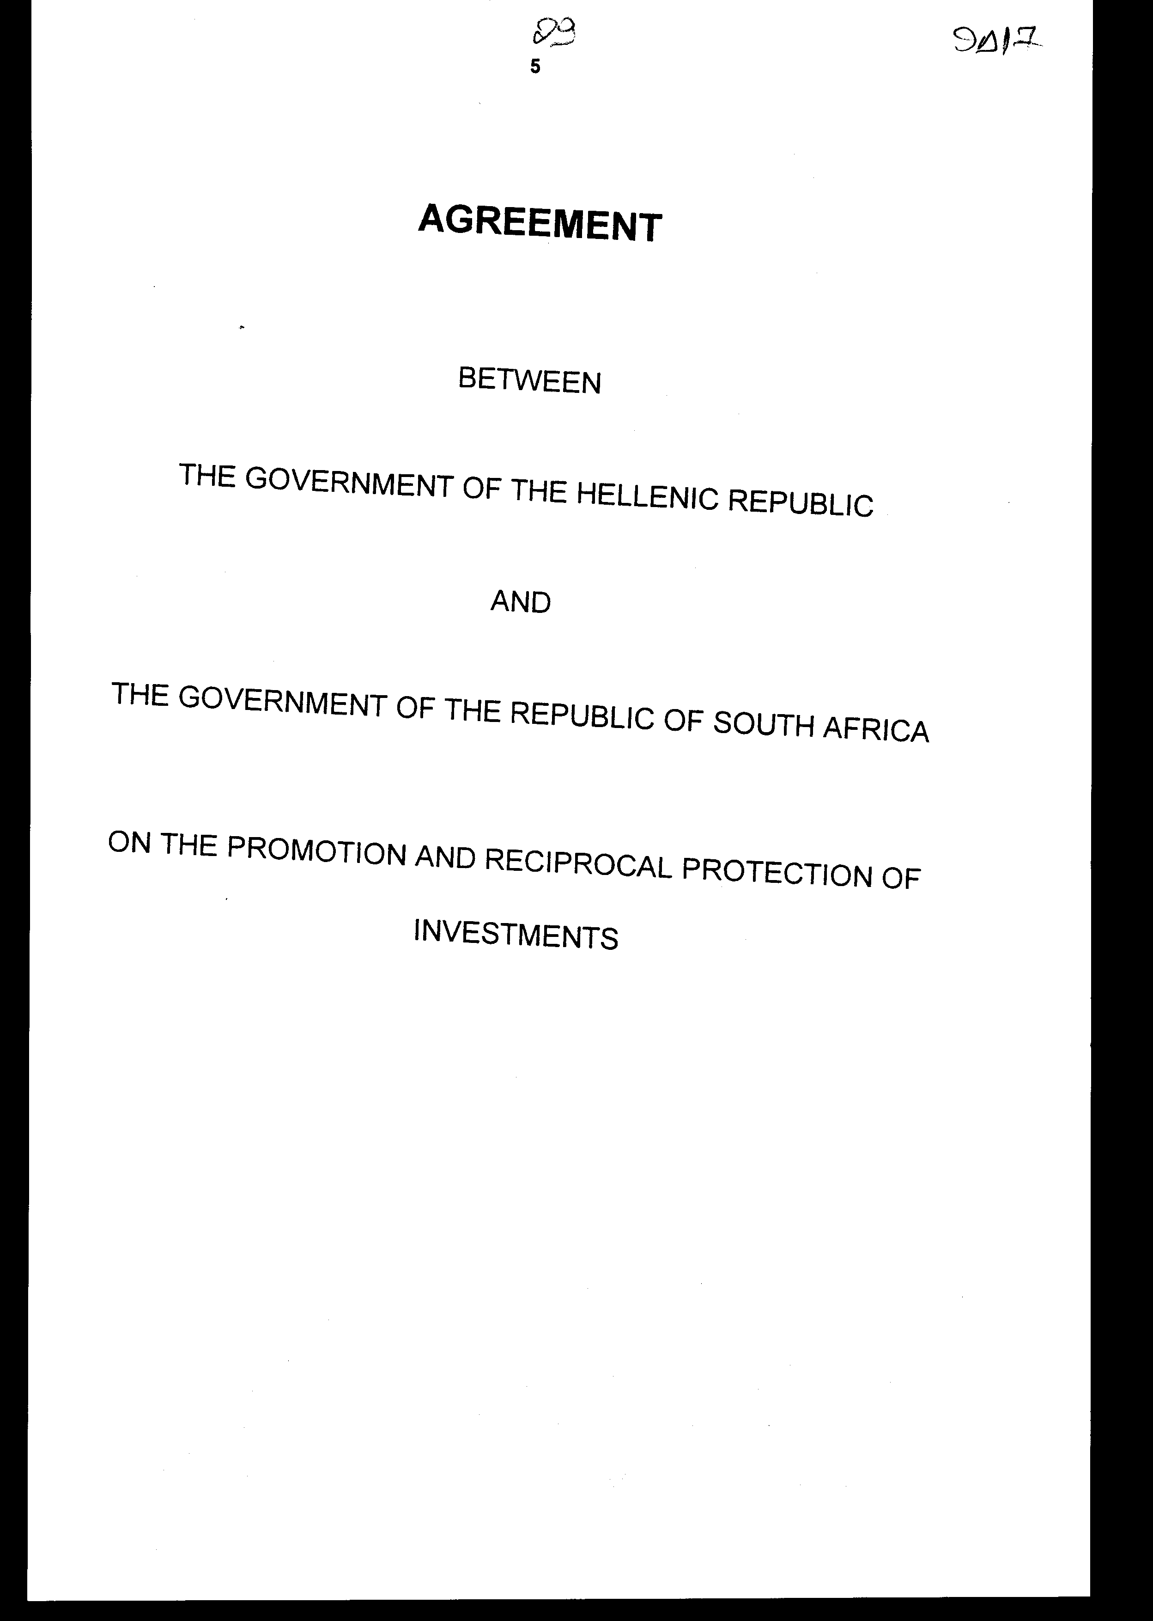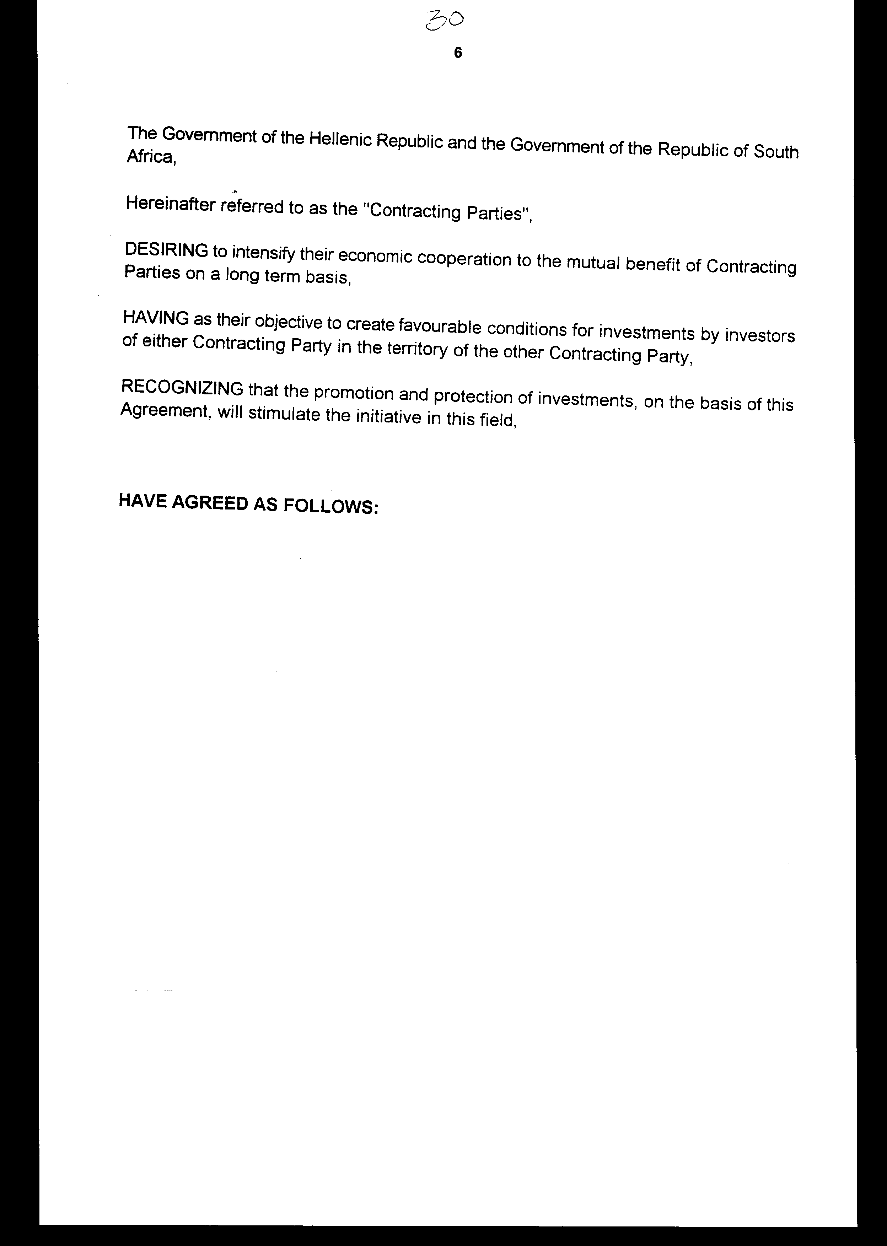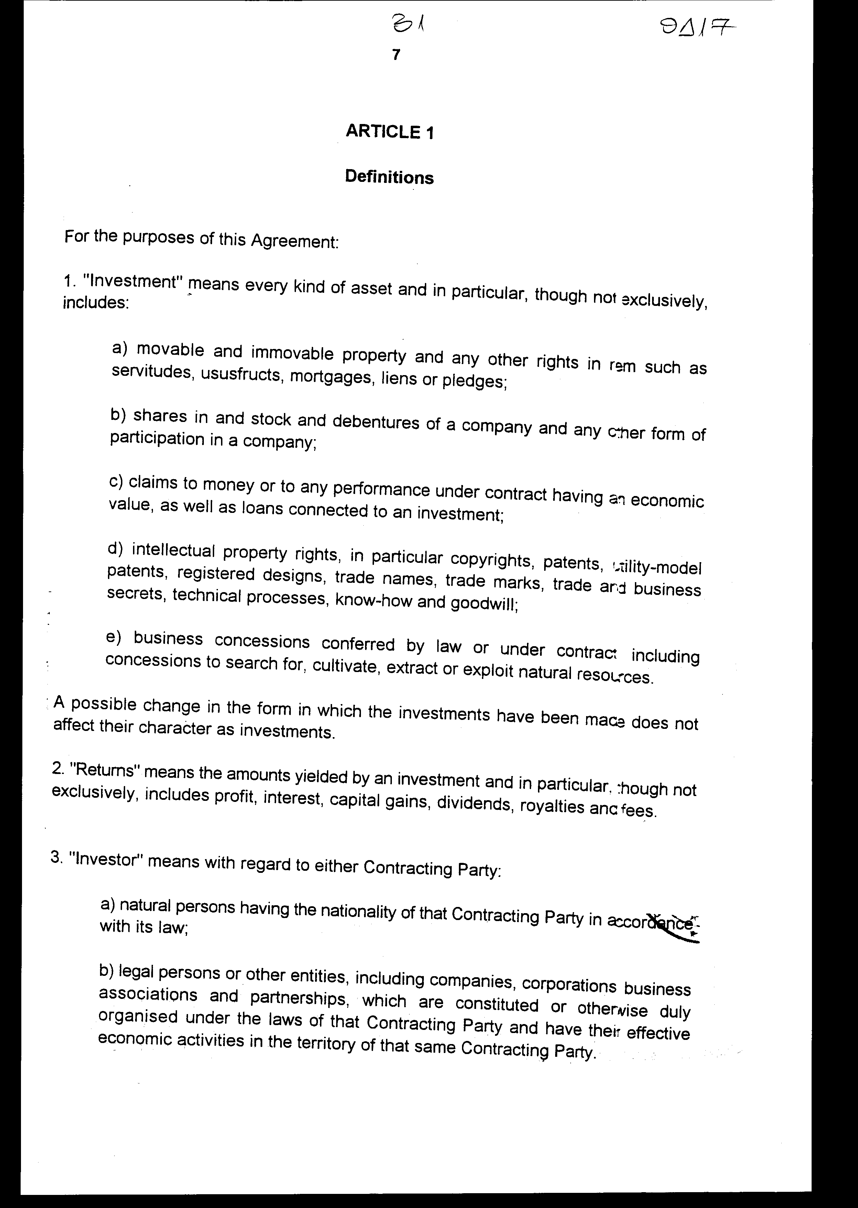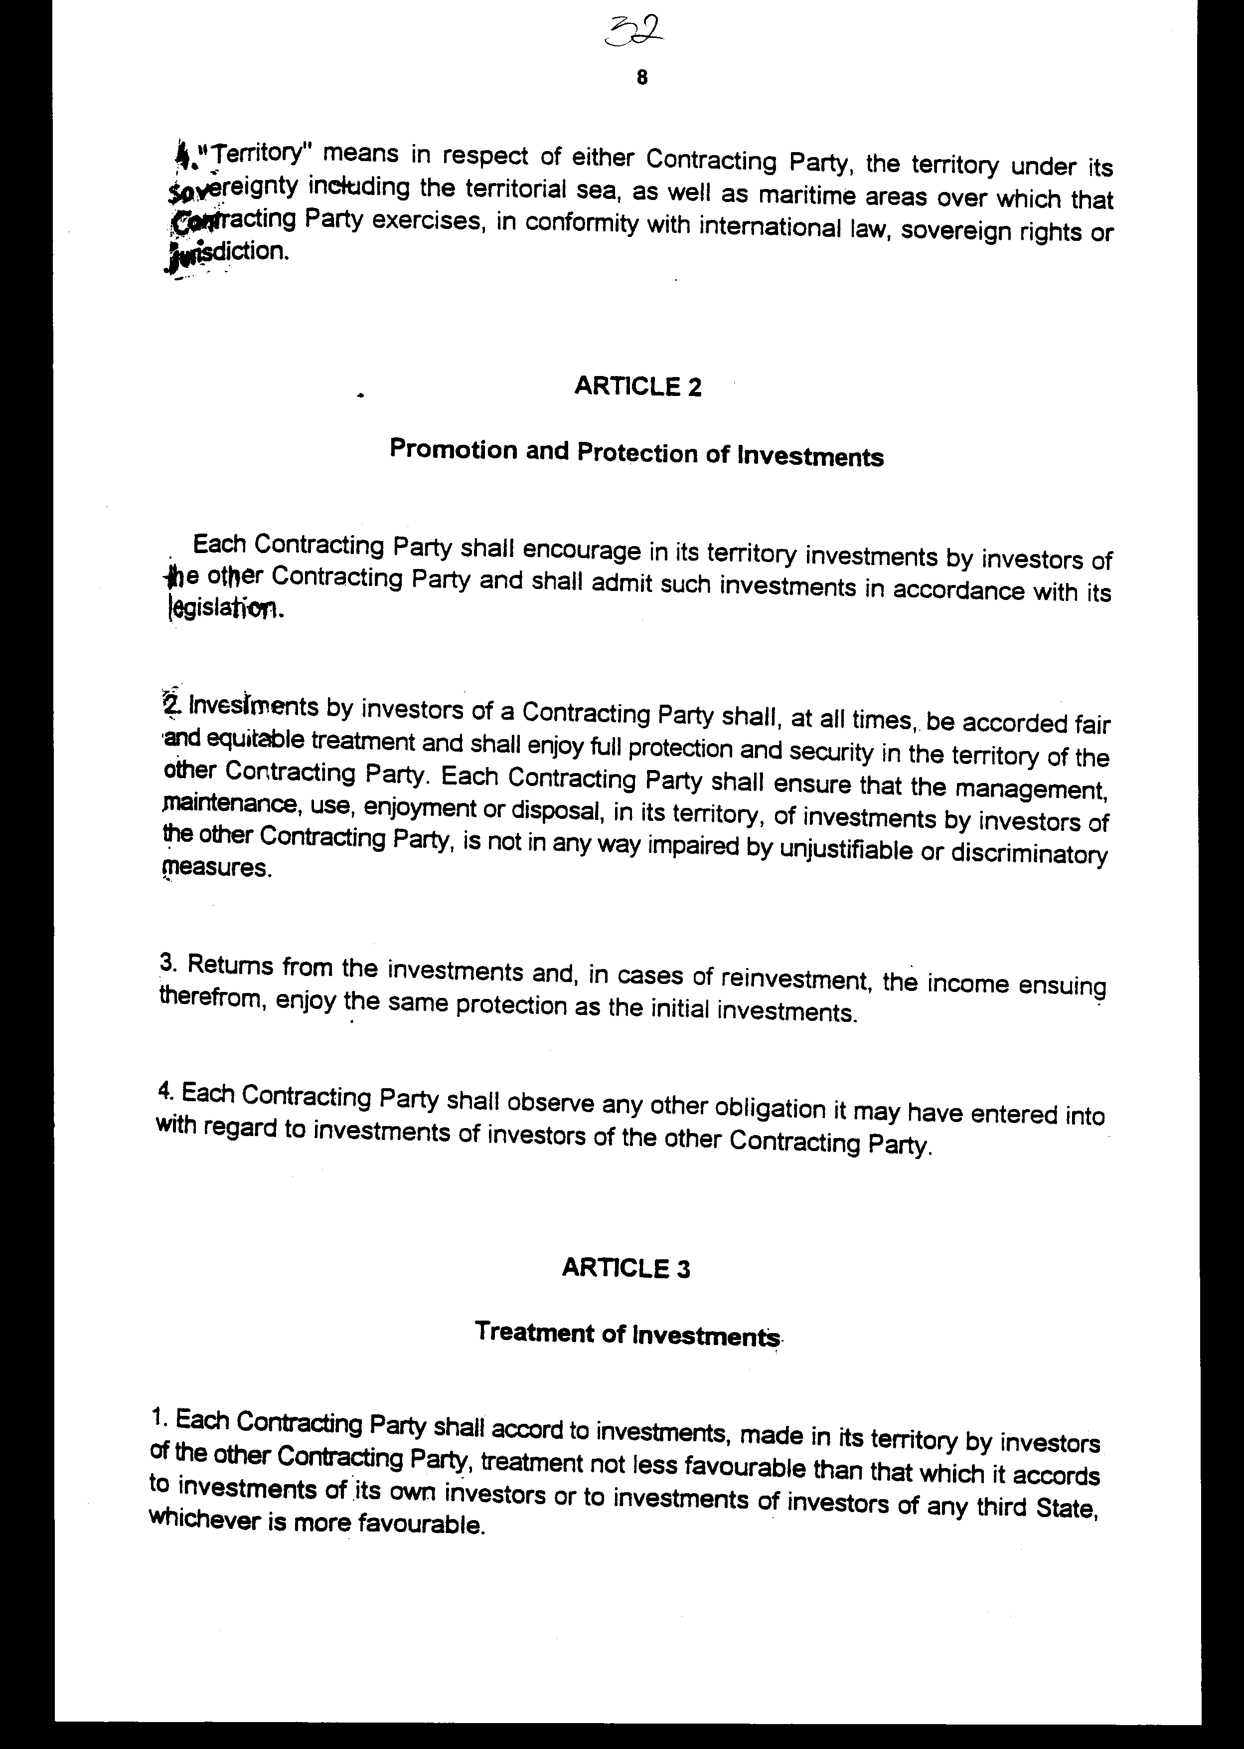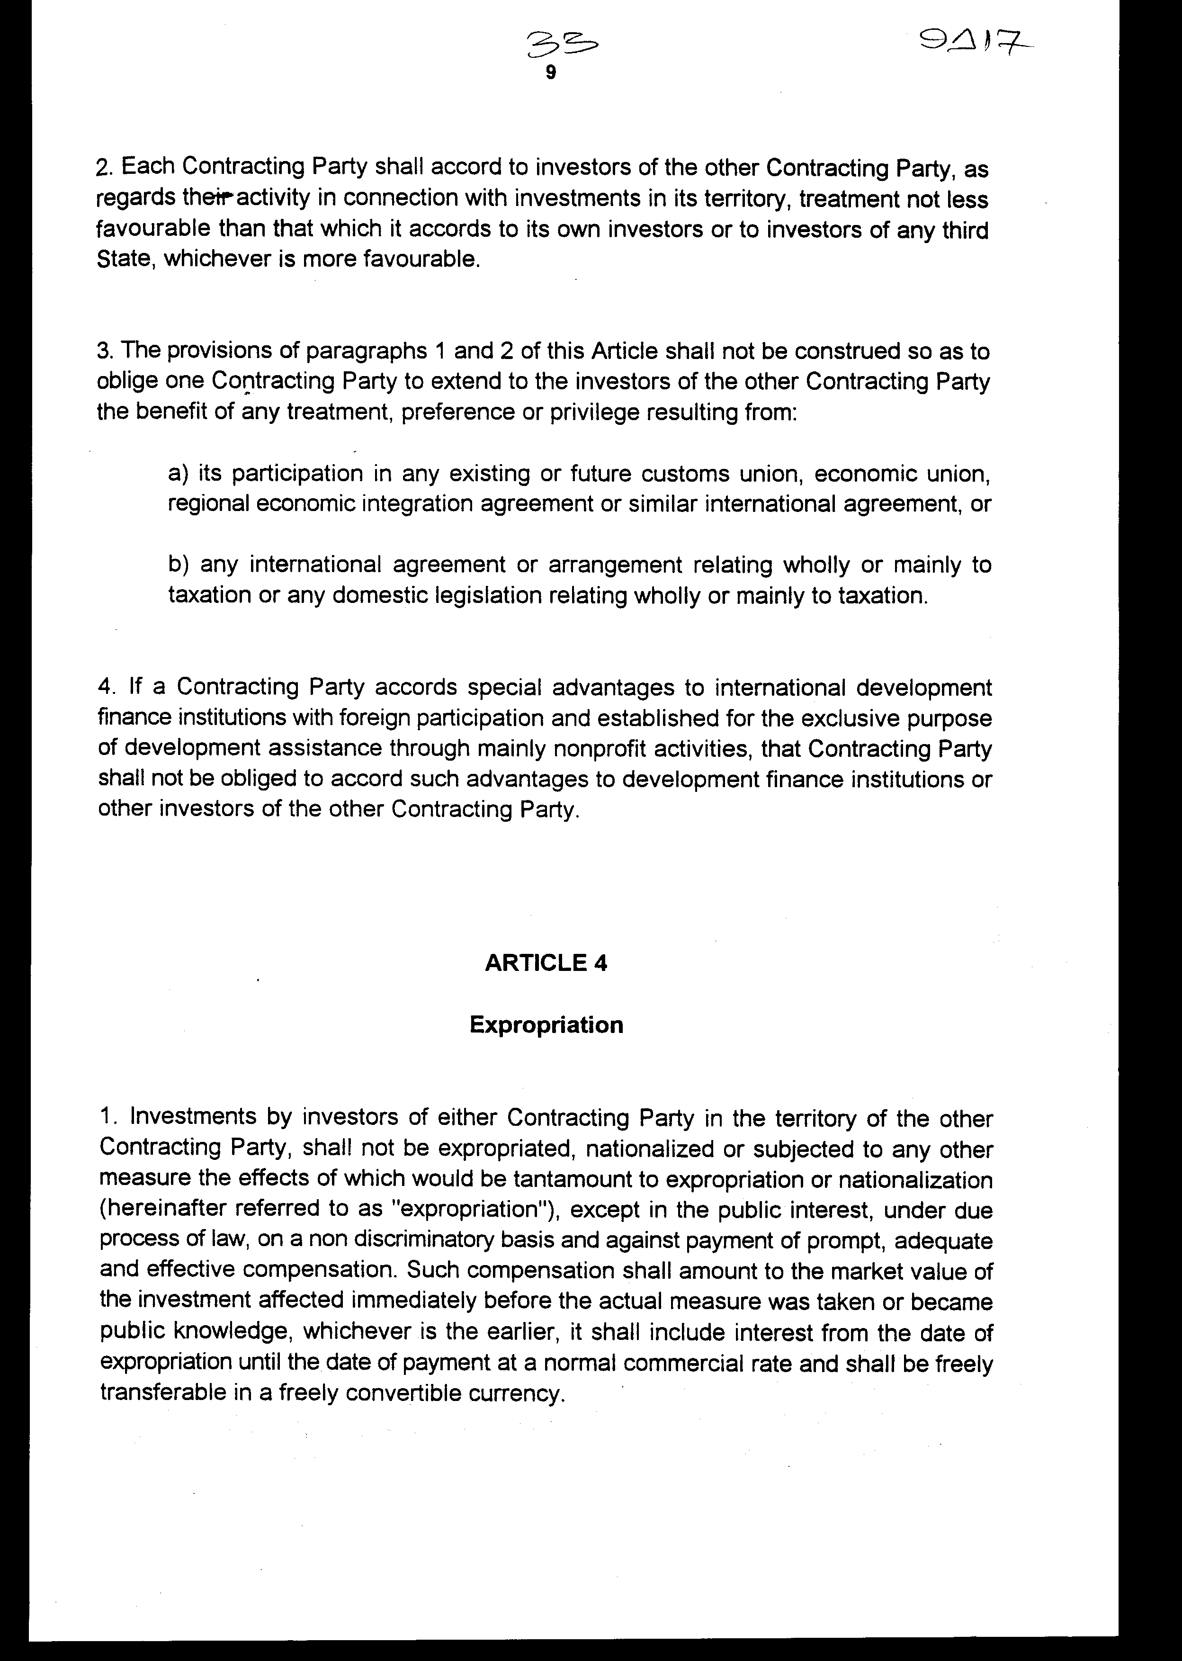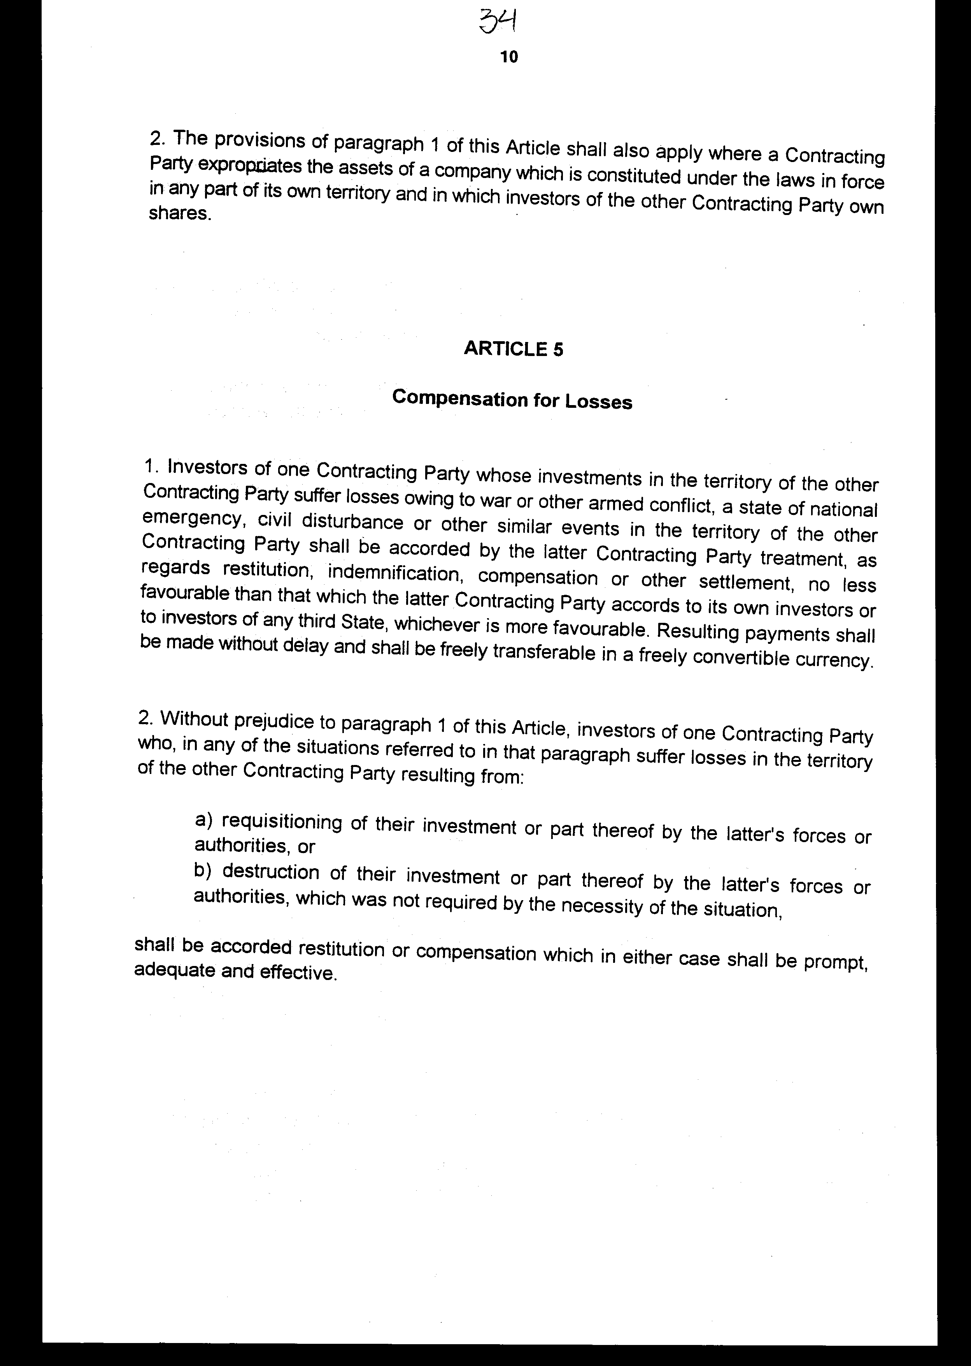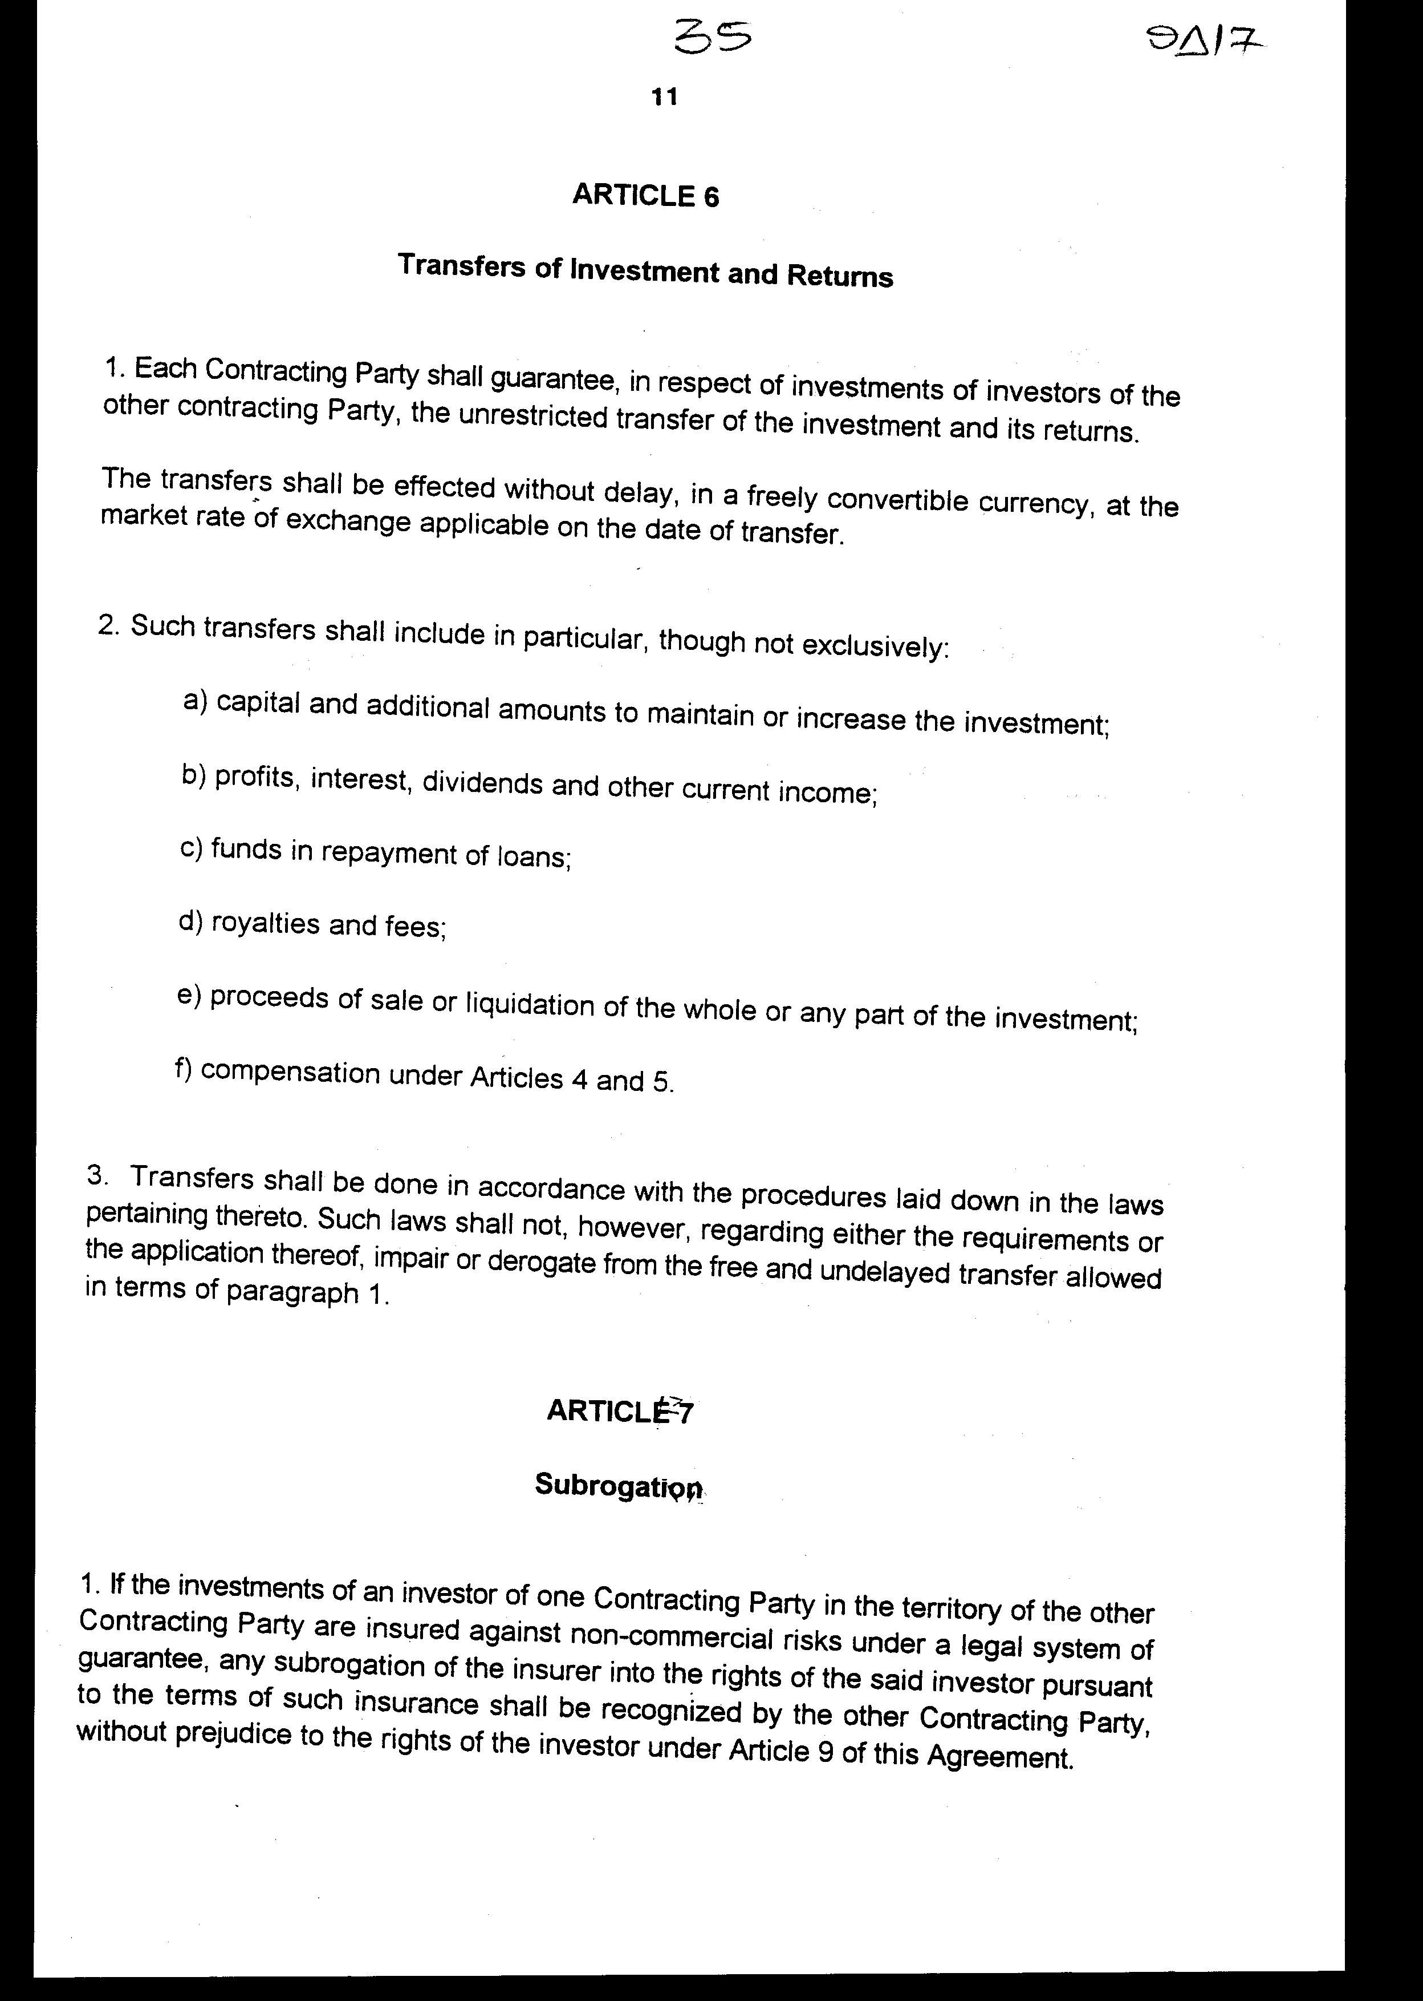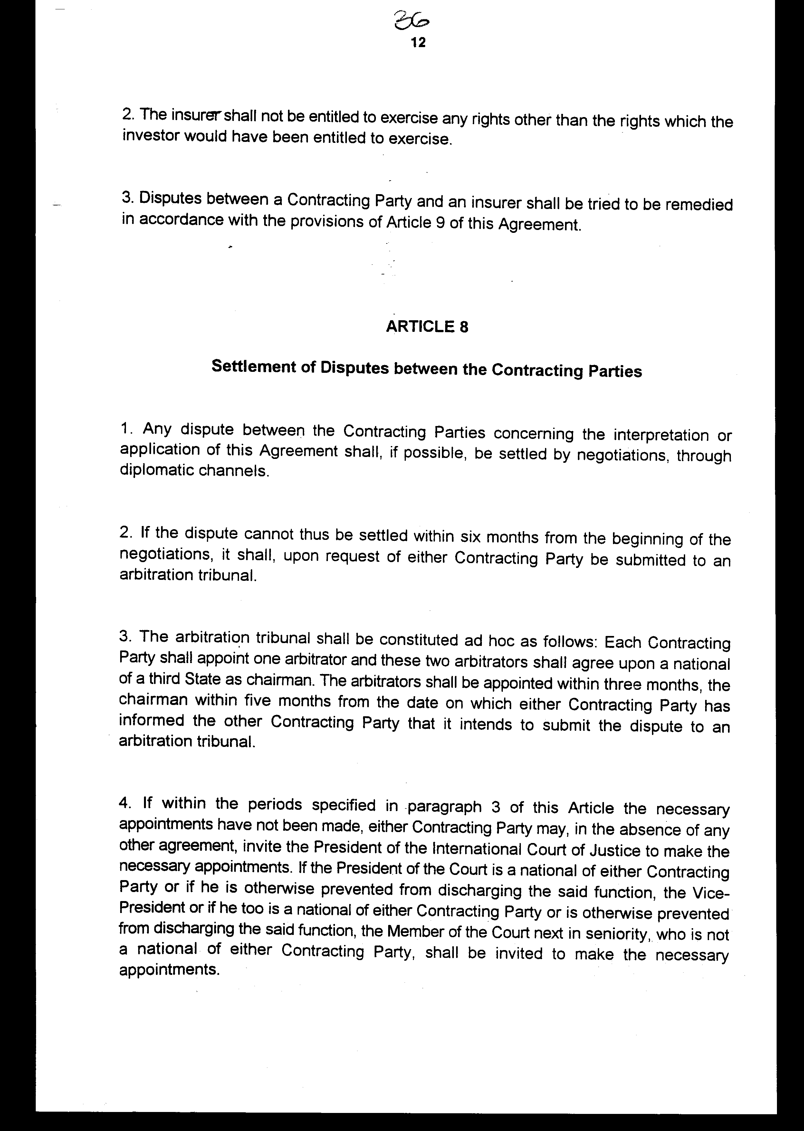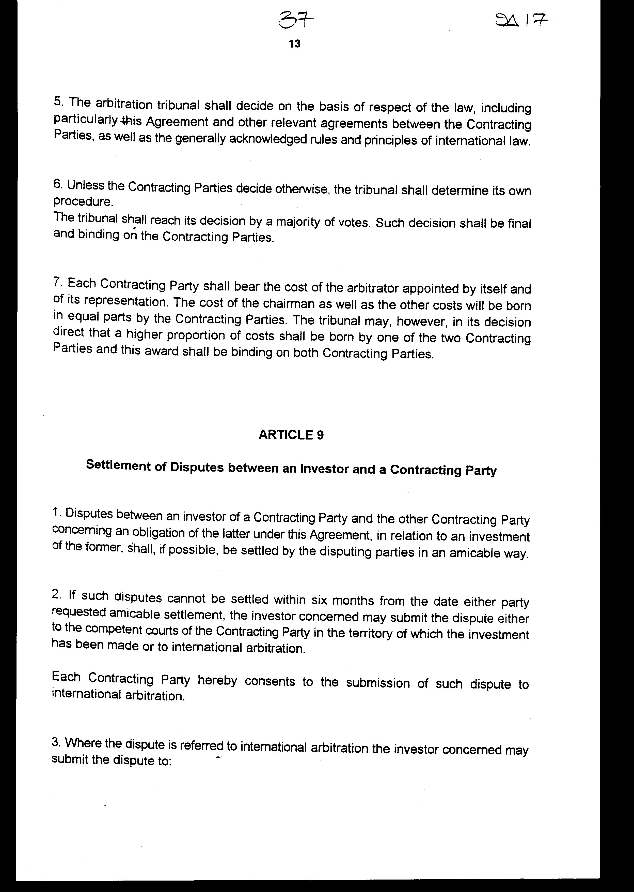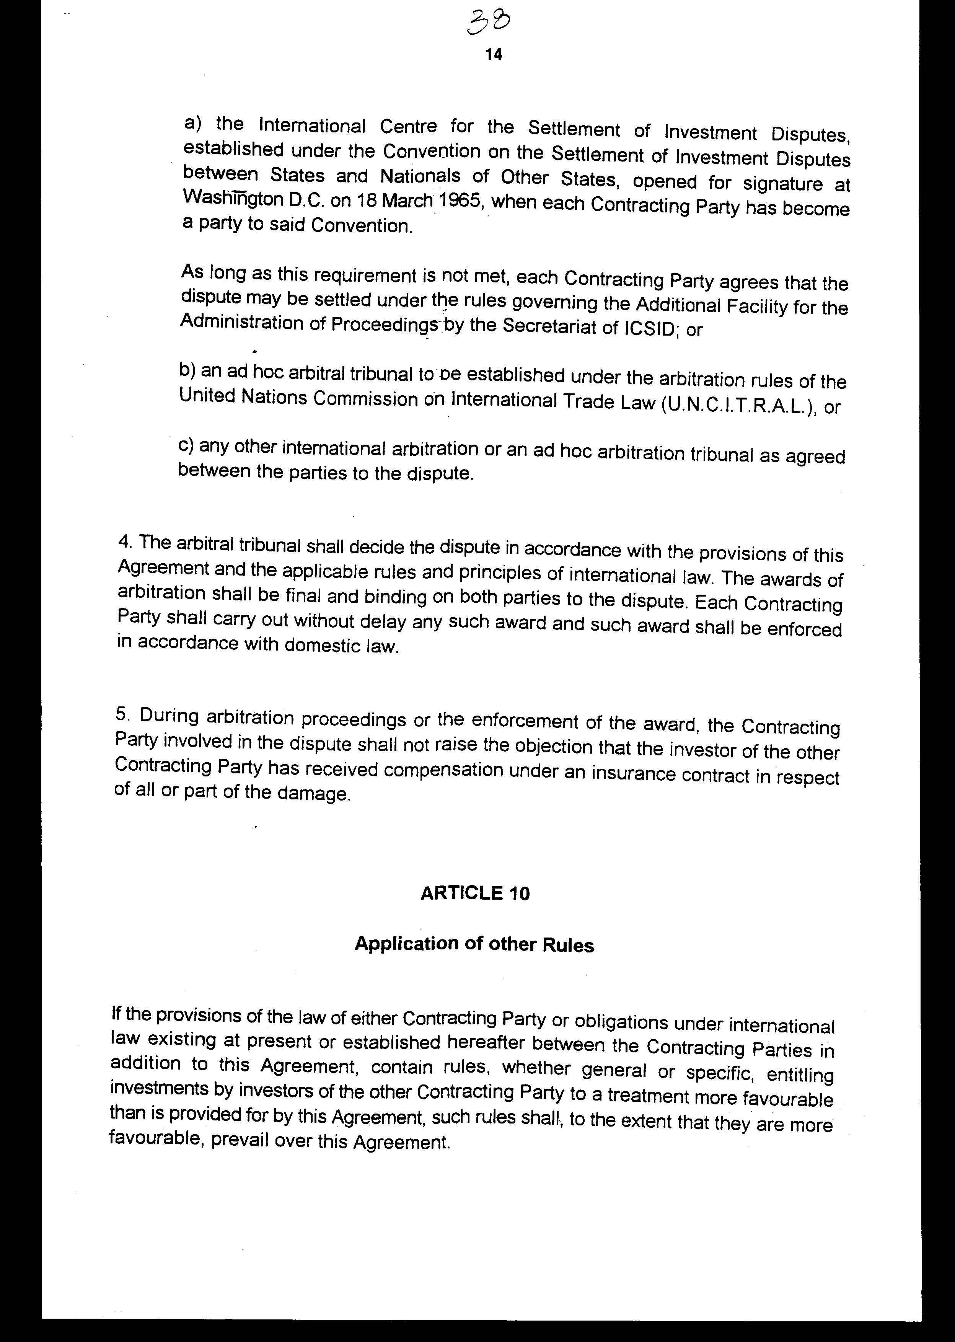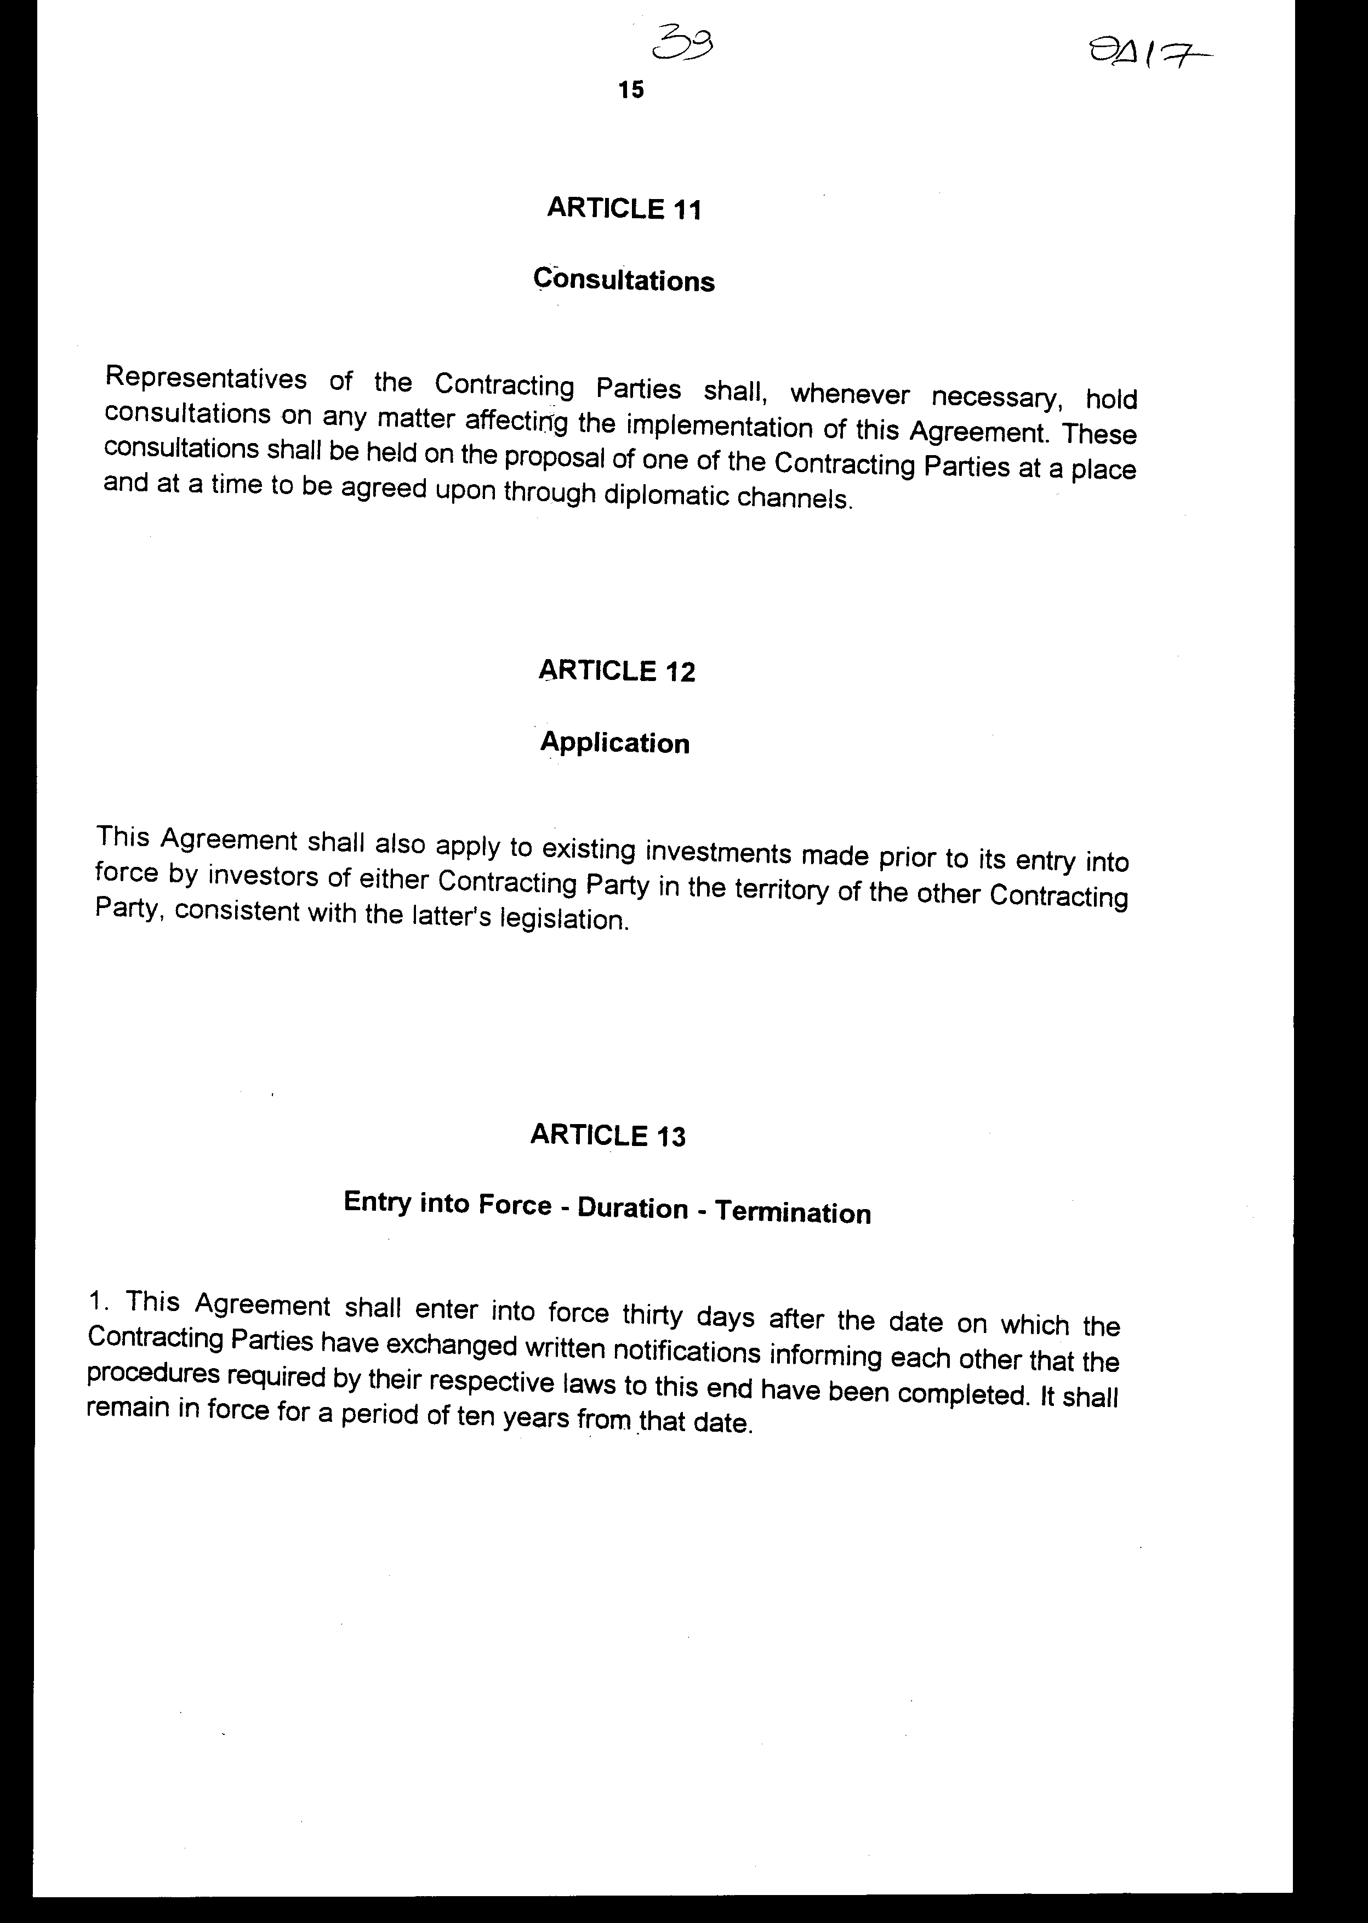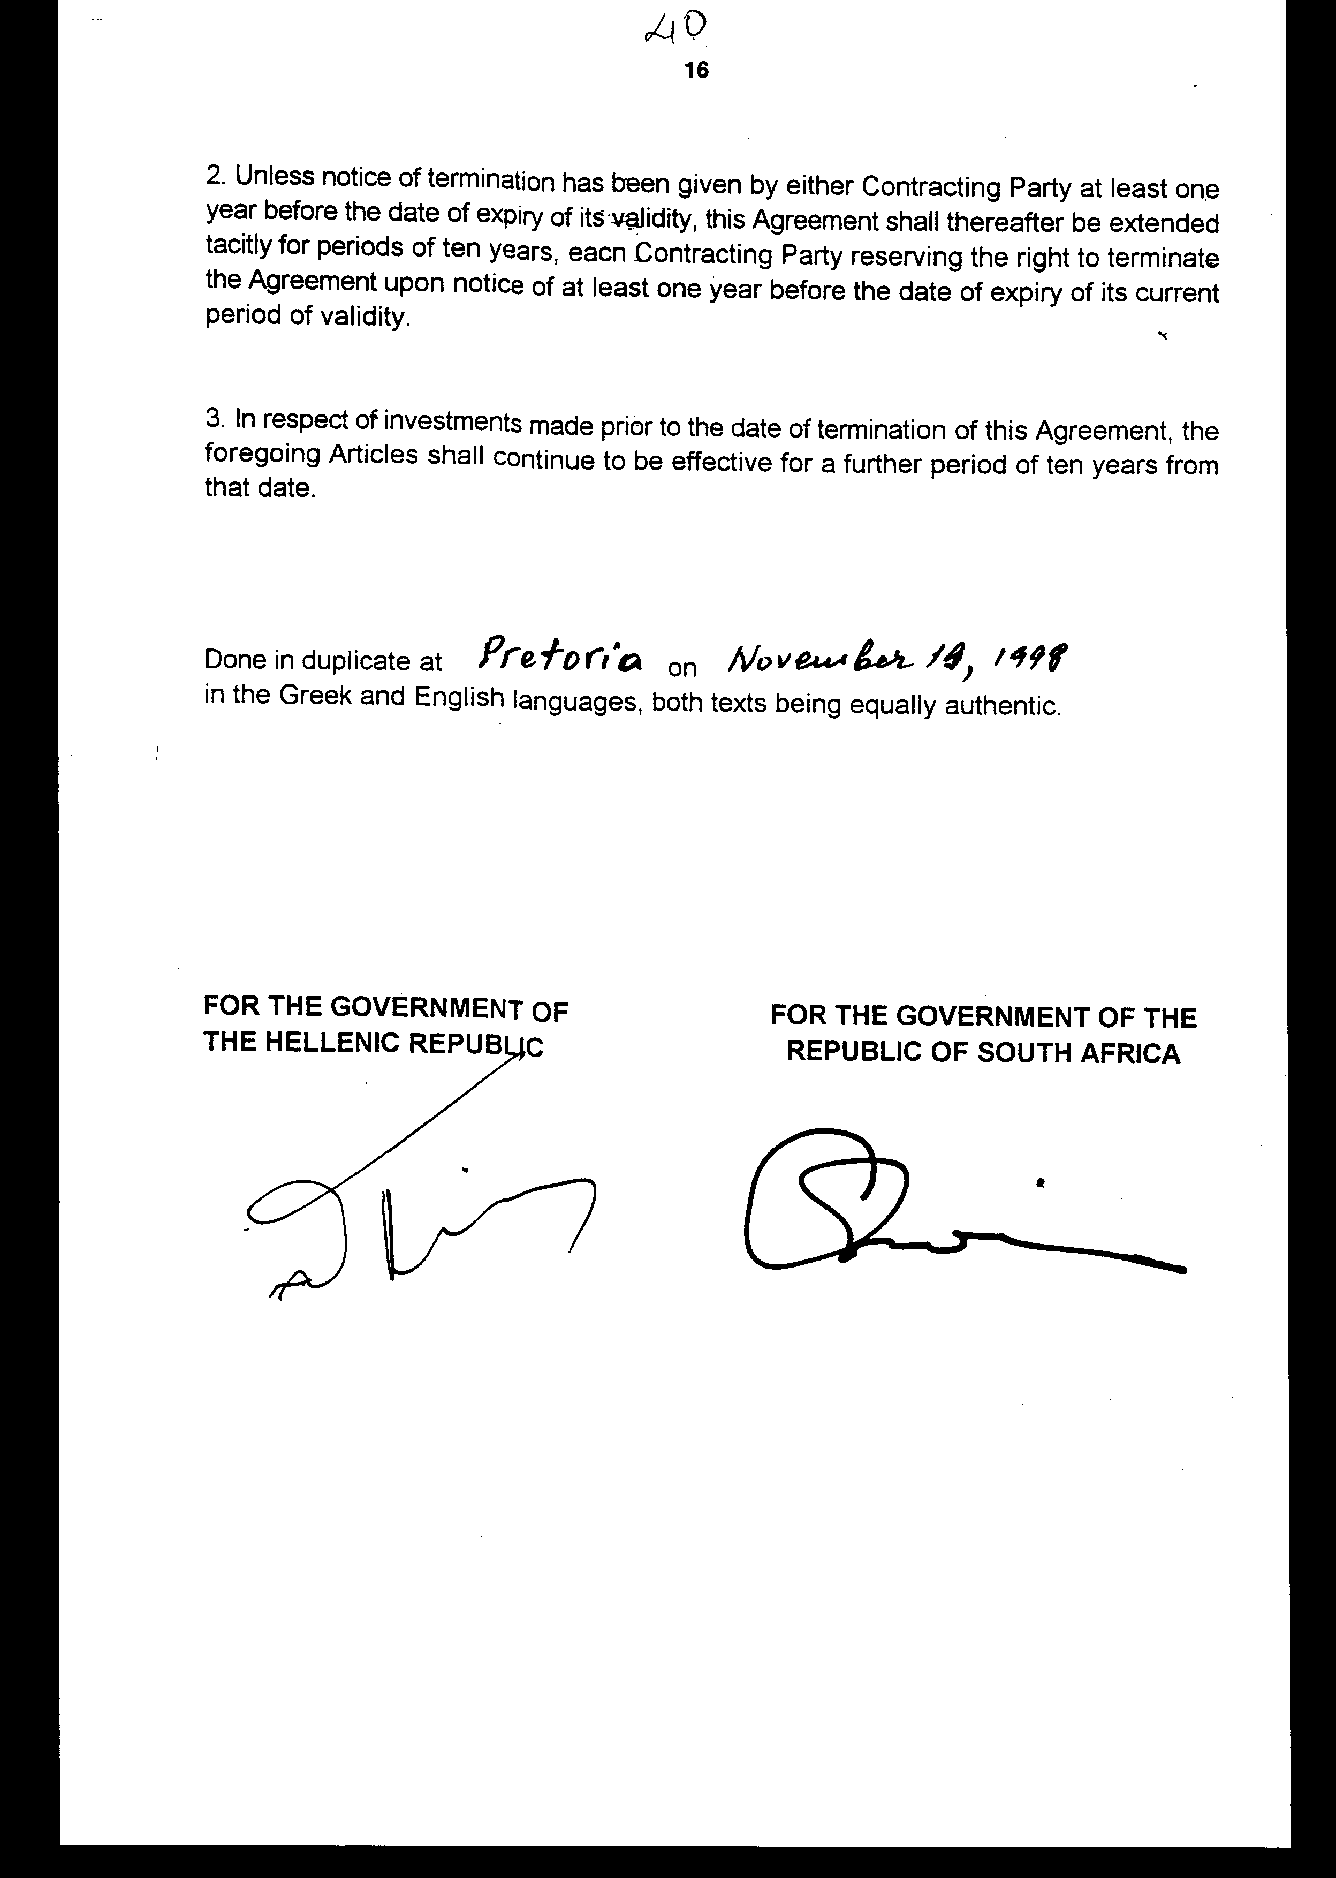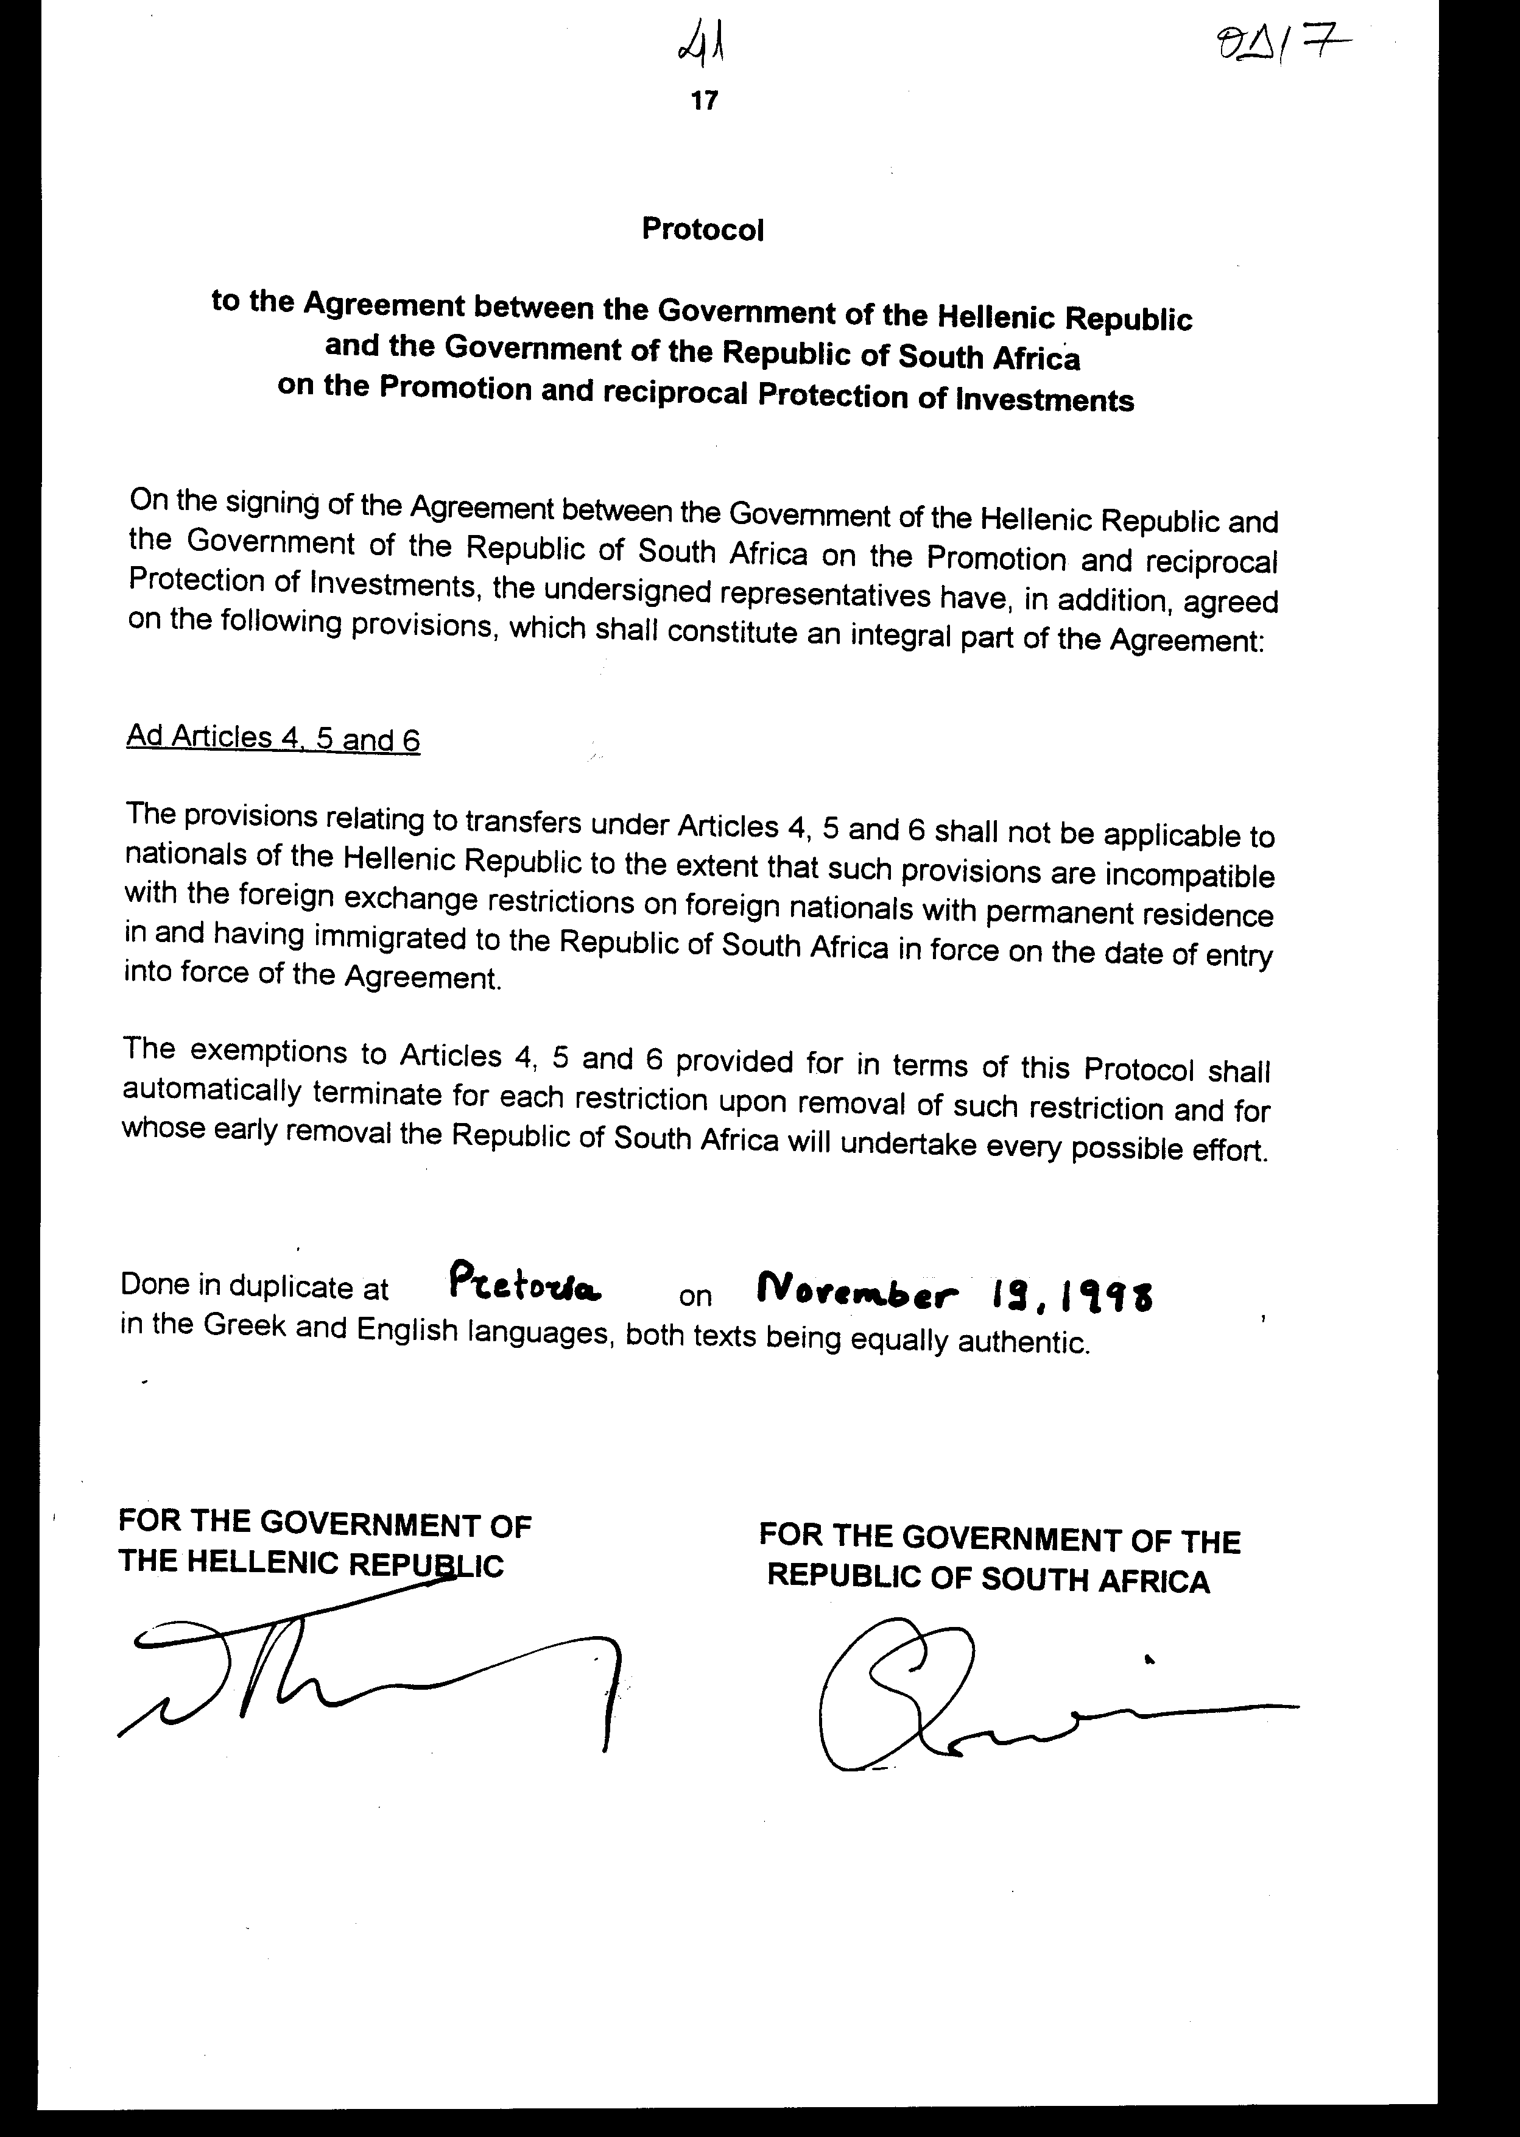

Άρθρο δεύτερο

Η ισχύς του παρόντος νόμου αρχίζει από τη δημοσίευσή του στην Εφημερίδα της Κυβερνήσεως και της Συμφωνίας που κυρώνεται από την πλήρωση των προϋποθέσεων του άρθρου 13 παρ. 1 αυτής.
Αθήνα, 1999
Ο ΠΡΟΕΔΡΟΣ ΤΗΣ ΒΟΥΛΗΣ
ΑΠΟΣΤΟΛΟΣ ΧΡ. ΚΑΚΛΑΜΑΝΗΣ

Ο ΓΕΝΙΚΟΣ ΓΡΑΜΜΑΤΕΑΣ ΤΗΣ ΒΟΥΛΗΣ
ΠΑΝΑΓΙΩΤΗΣ Θ. ΤΖΩΡΤΖΟΠΟΥΛΟΣ

Ο ΠΡΟΪΣΤΑΜΕΝΟΣ ΤΗΣ ΔΙΕΥΘΥΝΣΗΣ
ΝΟΜΟΘΕΤΙΚΟΥ ΕΡΓΟΥ
………………. α.α.
ΙΩΑΝΝΗΣ ΖΩΓΡΑΦΟΣ

